|  |
| --- |
|  |
| Finvoice XML – ProCountor CSV |
| Tekninen kuvaus |

|  |
| --- |
| Miika Ruissalo  22.2.2014 |

# Aluksi

Tässä dokumentissa kuvataan Finvoice XML – Procountor CSV –muuntimen toiminta. Muunnin on toteutettu Python-ohjelmointikielellä, versiolla 3.3.4. Osoitteesta <http://www.python.org/downloads/> voi ladata muuntimen toimintaan tarvittavan Pythonin version 3.

# Ohjeet

Kun Python on asennettu, muuntinen voi käynnistää esimerkiksi Pythonin IDLE-kehitysympäristöstä tai käyttöjärjestelmän komentoriviltä. Kuvassa 1 näytetään IDLE-ympäristöstä ajaminen. Näiden Python-spesifien yksityiskohtien jälkeen varsinainen sovellus ohjaa tekemään asiat oikein, sekä virhetilanteissa ehdottaa mahdollista ongelmaa, esimerkiksi, jos xml-tiedosto ei ole samassa kansiossa muuntimen kanssa.

Kuva : sovelluksen käynnistäminen IDLE-ympäristössä

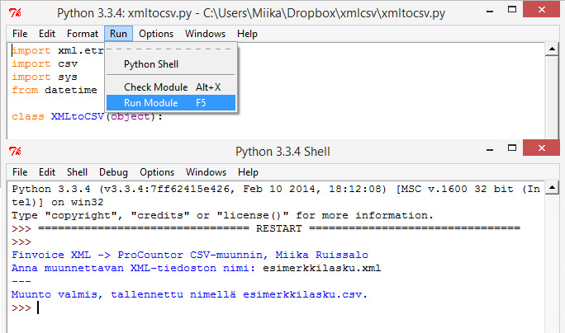

# Sovelluksen rakenne

## Yleistä

Muunnin on toteutettu oliomallina, jonka sisällä säilytetään suorituksenaikaisia tietoja XML-tiedostosta. Sovellus ei vaadi laskurakenteelta mitään tiettyä järjestystä, kunhan se on kelvollista XML:ää. Toteutukseen on suoraviivaista laajentaa loput Finvoicen XML-laskuelementit, jotka eivät sisältyneet esimerkkitehtävään. pystyy laajentaa helposti xml-elementtejä, mitä finvoicessa on

## Funktiot

### init

Alustaa sovelluksen, kysyy käyttäjältä tiedostoa ja asettaa XML:n puurakenteen sekä juuren toteutuksen oliomallin käyttöön. Tarkistaa, että tiedosto löytyi ja että se on kelvollista XML:ää.

### convert

Muuntaa Finvoice XML-tiedoston ProCountor CSV-muotoon. Avaa uuden CSV-tiedoston, ja kirjoittaa sinne ensin laskutietueen kutsuen makeInfoRow-funktiota. Tämän jälkeen iteroidaan laskurivit läpi kutsuen invoiceRowIterator-funktiota kulloisellakin laskurivillä, ja kirjoitetaan tulokset riveittäin CSV-tiedostoon. Jos vaadittavia laskukenttiä puuttuu, ohjelma ilmoittaa siitä. Myös muista virheistä ilmoitetaan käyttäjäystävällisesti, eikä ohjelma kaadu.

### makeAddress

CSV-muoto vaatii osoitetiedot muodossa ”tieto1\tieto2\tieto3\tieto4...”, tämä funktio muodostaa XML-tiedostosta sellaisen. Toimii niin liikekumppanin, laskutuksen kuin toimituksen osoitteellekin.

### makeInfoRow

Muodostaa CSV-tiedostomuotoon laskutietueen. Riviin lisätään elementti kerrallaan XML-tiedostosta. Tyhjät lisäykset ovat laajennettavia laskun tietokenttiä, jotka eivät kuuluneet tähän tehtävään.

### invoiceRowIterator

Muodostaa yhden laskurivin. makeInfoRowin kaltaisesti hakee XML-tiedostosta elementti kerrallaan ja muodostaa rivin.

### formatTime

Muuntaa XML-tiedostossa esiintyneen päivämäärän formaatista YYYYMMDD (vuosi, kuukausi, päivä) suomalaiseen muotoon DD.MM.YYYY (päivä, kuukausi, vuosi), joka vaaditaan CSV-muotoon.

# Lopuksi

Sovellus on testattu toimivaksi toimivilla esimerkeillä ja virheellisillä XML-tiedostoilla. ProCountorin aineiston sisäänluku –toiminto hyväksyy sovelluksen tuottaman CSV-tiedoston ongelmitta.